 |  | 
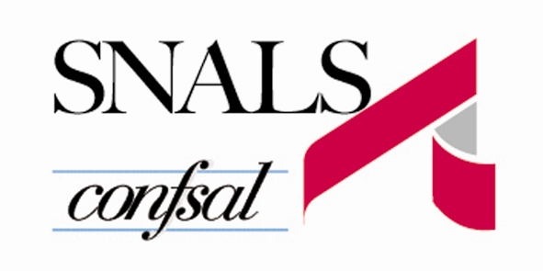 |  | 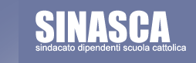

Roma, 8 maggio 2013

Egr. Presidente AGIDAE
Prof. p. Francesco Ciccimarra
Via V. Bellini, 10
Roma

Egr. Presidente ANINSEI
Ing. Luigi Sepiacci
Viale Pasteur, 10
Roma

Egr. Segretario naz.le FISM
Prof. Luigi Morgano
Via della Pigna 13/a
Roma
_________________________

Oggetto: richiesta unitaria di incontro congiunto

Le OO.SS. FLC CGIL, CISL SCUOLA, UIL SCUOLA, SNALS Conf.sal e SINASCA in
previsione della prossima apertura dei confronti per i rinnovi dei CCNL della scuola non statale, in considerazione delle situazioni in atto in cui si dibatte il mondo della scuola e specificatamente della scuola non statale, che ci sono state più volte rappresentate, ritengono utile, per un serio approfondimento, proporre un incontro preventivo con le Presidenze in indirizzo, per affrontare quelle problematiche che hanno fino ad ora diviso le Associazioni stesse al fine di valutare le condizioni di un CCNL 2013/2015 che unifichi e tenga presente le esigenze di tutti armonizzandone i trattamenti economici e normativi in essere.

In attesa di un positivo riscontro si inviano distinti saluti.

FLC CGIL  Massimo Mari | CISL SCUOLA  Elio Formosa | UIL SCUOLA  Adriano Enea Bellardini
SNALS CONFSAL  Roberto Mollicone | SNALS CONFSAL  Silvestro Lupo | SINASCA  Pierluigi Cao
FLC CGIL  Via Leopoldo Serra 31 - 00153 Roma tel. 06 585480 - fax 06 58548434 | CISL SCUOLA  Via Angelo Bargoni 8- 00153 Roma  tel. 06 583111 - fax 06 5881713 | UIL SCUOLA  Via Marino Laziale 44 - 00179 Roma  tel. 06 7846941 - fax 06 7842858
SNALS CONFSAL  Via Leopoldo Serra 5 - 00153 Roma  tel. 06 588931 - fax 06 5897251 | SINASCA  Viale Giulio Cesare, 118 - 00192 Roma  tel. 063 701718 - fax 06 3720139 | AGIDAE  Via V. Bellini 10 – 00198 Roma

